**Министерство науки и высшего образования Российской Федерации**

**Федеральное государственное автономное образовательное учреждение высшего образования**

**«КАЗАНСКИЙ (ПРИВОЛЖСКИЙ) ФЕДЕРАЛЬНЫЙ УНИВЕРСИТЕТ»**

Институт физики

Направление подготовки: 10.03.05 – информационная безопасность автоматизированных систем

ОТЧЕТ ПО ПРАКТИЧЕСКОЙ РАБОТЕ

Цифровая обработка изображений:

Распознавание фигур на изображении

Студент 3 курса

группы 06-952 Глазков А.Ю.

Научный руководитель Корчагин П.А.

Казань – 2022

# Лабораторная работа №5

## Распознавание фигур

Цель: Разработать скрипт для обнаружения круга на изображении.

Использованный язык программирования: python.

Ход работы:

1. Выводим содержимое папки до исполнения программы: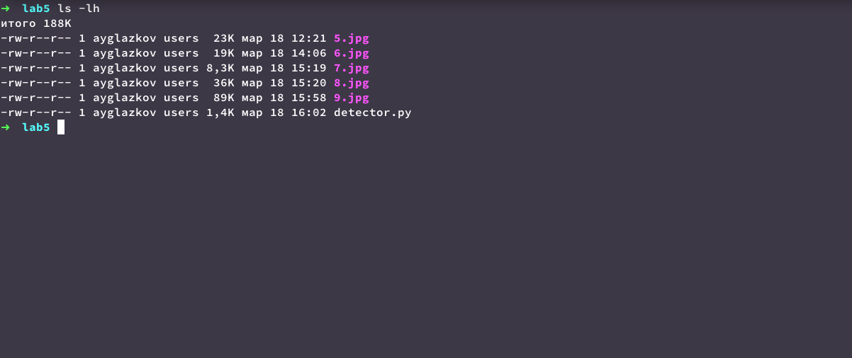
2. Откроем исходные изображения, чтобы убедиться в их корректности:  
   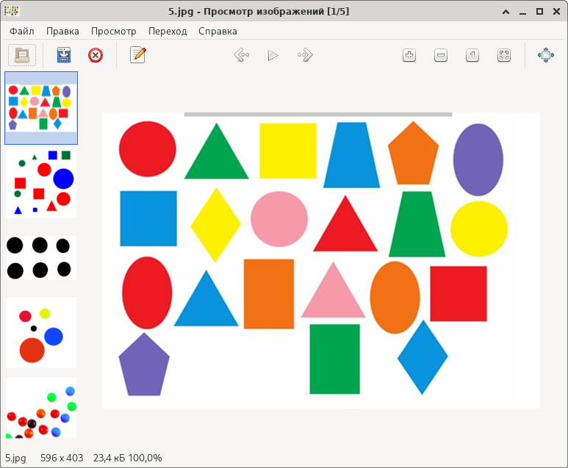
3. Запустим наш скрипт и при помощи графического интерфейса выберем изображение для распознавания:

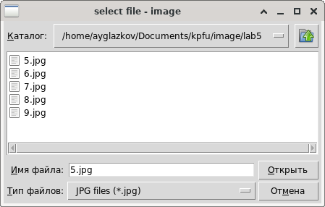

1. После завершения выбора изображение будет выведено обработанное изображение и в терминале будет выведено количество найденных кругов:  
    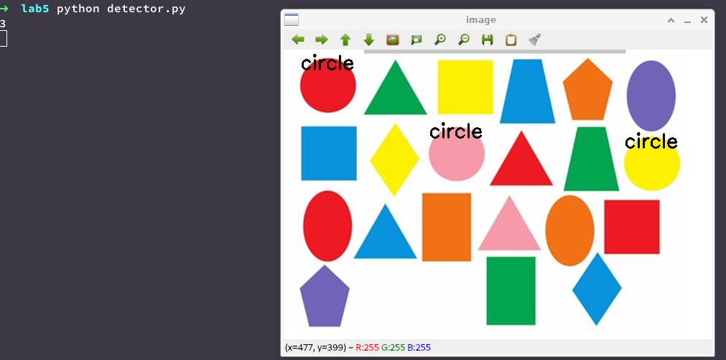
2. Проведем тестирование на других изображений подобного типа:

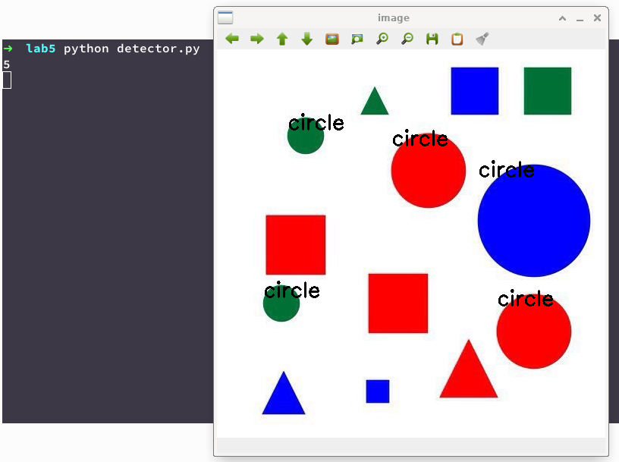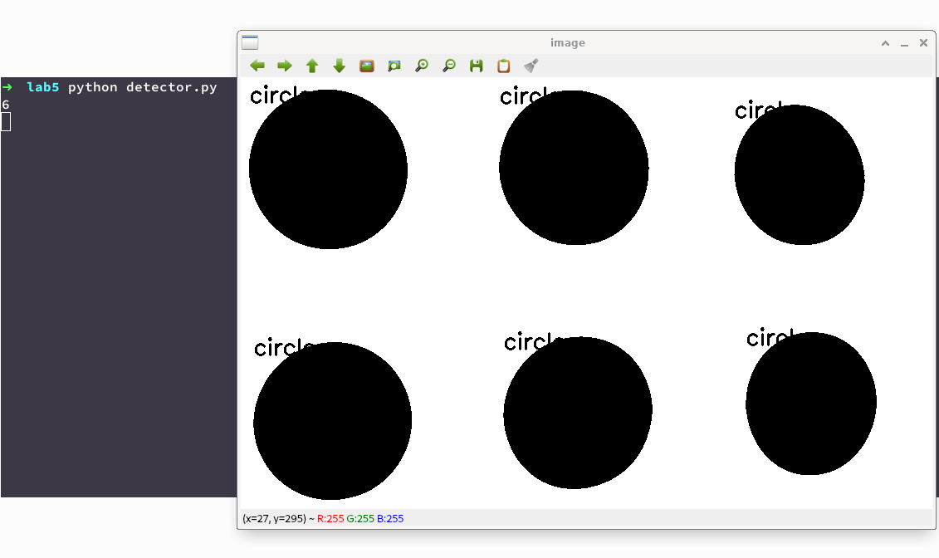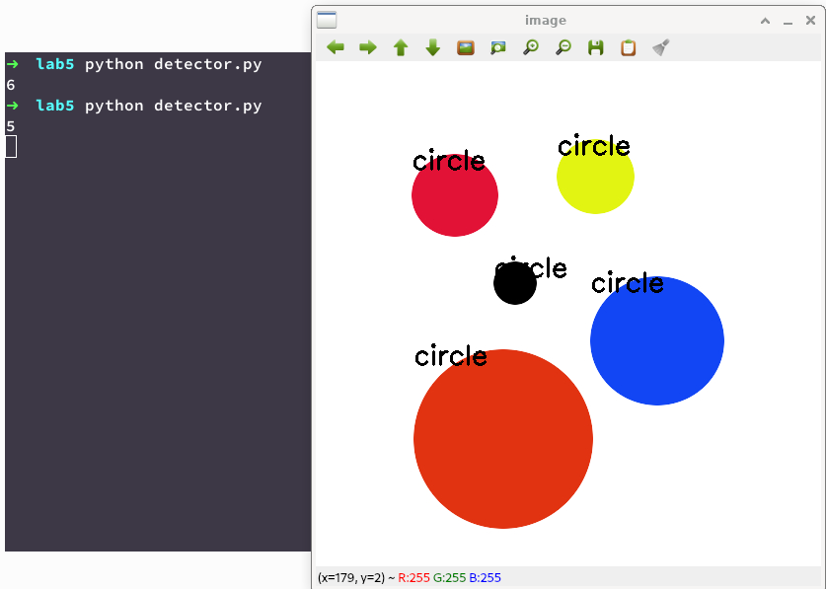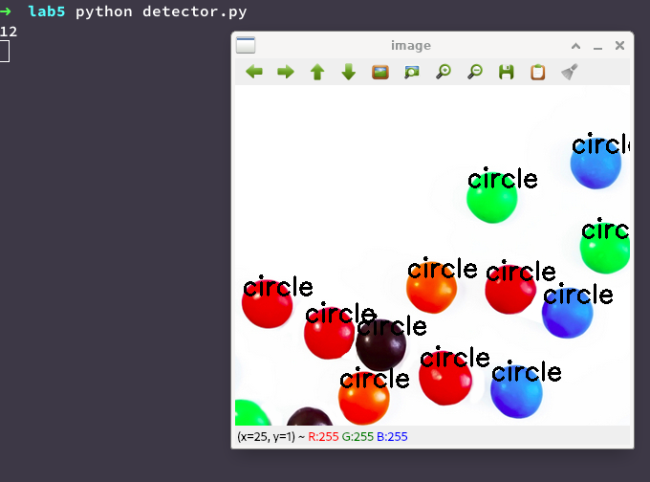

## 

## Листинг написанной программы:

import cv2

from easygui import fileopenbox

def ft_detectShape(c):

shape = ""

peri = cv2.arcLength(c, True)

approx = cv2.approxPolyDP(c, 0.01 * peri, True)

if len(approx) > 5:

(x, y, w, h) = cv2.boundingRect(approx)

ar = w / float(h)

if (ar >= 0.9 and ar <= 1.1):

shape = "circle"

return shape

def main():

name_files = []

flt=["*.jpg", "*.png"]

path = fileopenbox("image",

"select file",

default = flt[0],

filetypes = flt)

if path:

try:

image = cv2.imread(path)

gray = cv2.cvtColor(image, cv2.COLOR_BGR2GRAY)

thresh = cv2.adaptiveThreshold(gray, 255,

cv2.ADAPTIVE_THRESH_GAUSSIAN_C,

cv2.THRESH_BINARY_INV, 31, 4)

cnts = cv2.findContours(thresh, cv2.RETR_EXTERNAL,

cv2.CHAIN_APPROX_SIMPLE)

cnts = cnts[0] if len(cnts) == 2 else cnts[1]

cnt = 0

for c in cnts:

shape = ft_detectShape(c)

if (shape == "circle"):

cnt+=1

x,y,w,h = cv2.boundingRect(c)

cv2.putText(image, shape, (x, y + 15), cv2.FONT_HERSHEY_SIMPLEX, 0.9, (0,0,0), 2)

print(cnt)

cv2.imshow('image', image)

cv2.waitKey(0)

cv2.destroyAllWindows()

except IOError:

print("Are you crazy?!")

main()

# Вывод

В ходе выполненной лабораторной работы был разработан скрипт, позволяющий распознать круги на изображении и вывести их количество. В ходе работы были изучены функции из библиотеки opencv, позволяющие распознать объект.